**Computação na Nuvem (LEIRT e LEIC) – Versão 2019/2020**

*Síntese de atividades de laboratório*

Laboratório nº: 4

Data: sexta-feira, 8 de maio de 2020

Turma: 61D

Grupo: **16**

Número e nome dos alunos presentes:

|  |  |
| --- | --- |
| *Número* | *Nome* |
| 44201 | Nuno Gomes |
| Click or tap here to enter text. | Click or tap here to enter text. |
| Click or tap here to enter text. | Click or tap here to enter text. |

1. Objetivo da atividade (descrição por palavras simples do que entendeu como objetivo da atividade);

Nesta atividade foi fomentada a interação com o serviço de armazenamento NoSql da Google, Firestore, de forma maioritariamente programática, através da sua API.

1. Indicação das tecnologias e as ferramentas (*tools*) utilizadas;

Para esta síntese foram utilizados o intelIJ como IDE, o JDK 1.8 como compilador, e a linguagem Java como base para programar a grande maioria dos programas. Para o armazenamento remoto foi utilizado o Firestore, e a API do mesmo para fazer o acesso programático.

1. Descrição da arquitetura das partes (componentes) envolvidas, com eventuais diagramas:

Neste laboratório, apenas foi feito um projeto, o FirestoreDemo. Este projeto apenas possui um package criado pelo grupo, de nome DOM, que guarda todos os objectos de domínio da aplicação. Ainda há o package util, que possuí ficheiros que ajudam a implementar a interação na Consola no caso do MenuObject e MenuInterface, e o Mapper.java que faz mapeamento do ficheiro csv. Por fim o ficheiro Operations.java contém as implementações dos exercícios, para garantir algum isolamento, e por fim, o ficheiro Main.java contém o Código de execução e lida com os argumentos e as chamadas.

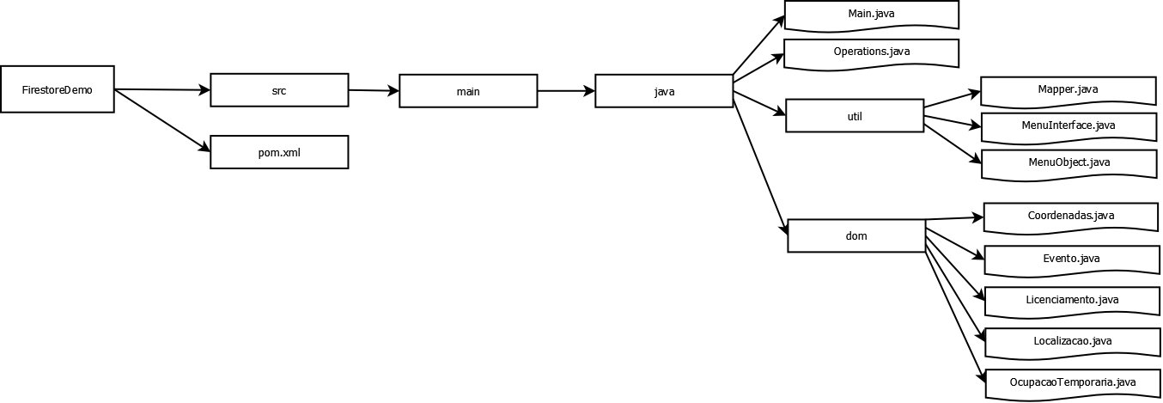

1. Resumo dos problemas encontrados e as soluções aplicadas:

Neste laboratório apenas foi encontrado o problema, de no caso específico de uma query complexa o ID ter de ser usado como Int e não como String. A solução foi trocar tipo de argumento.

Para além desse não houveram problemas encontrados, pois os slides estavam explícitos, e a API também tinha uma forma de funcionamento bastante intuitiva.

1. Indicação se a solução final é executável e demonstrável

A solução final é executável e demonstrável, recorrendo a um IDE, ou pela linha de comandos.

1. Conclusões e lições aprendidas

Com este laboratório foi aprendida a utilização de uma base de dados com hierarquia, e também da utilidade da mesma na organização de ficheiros. Compreendeu-se a utilidade de uma base de dados NoSql no caso de não haver necessidade de relacionar tabelas, mas sim apenas de guardar várias instâncias do mesmo tipo de objeto. Concluí-se que há espaço para ambas e casos de uso também.

Com o Firestore, também há facilidade em mapear os objectos da base de dados, que vêm em JSON, para objetos Java, e é totalmente remote, e portanto acessível de qualquer dispositivo onde uma aplicação esteja a ser executada.

1. Auto-avaliação qualitativa por parte dos alunos

Muito Bom